**Universidad de La Punta**

**U.L.P**

**Materia: Laboratorio 3**



**MiAppEssen**

**Alumna: Jofré María José**

**Fecha: 13/06/2021**

**Docente/Tutor: Mariano Luzza y Luis Mercado**

Tabla de contenido

Introducción: 3

Justificación 3

Objetivo general del proyecto 3

Objetivos específicos del proyecto 4

Objetivo general del sistema 4

Límite 4

Alcance 4

No Contempla 4

T.I.C. (Tecnología de la Información y Comunicación): 5

Competencia: 6

Listado de requerimientos funcionales: 7

Listado de requerimientos no funcionales: 7

Desarrollo del Prototipo: 8

Análisis y Diseño: 8

Diagrama de Casos de Uso: 9

Diagrama Entidad Relación: 12

BIBLIOGRAFIA: 13

# Introducción:

El proyecto tiene la finalidad de sistematizar y digitalizar las responsabilidades de los revendedores de la empresa ESSEN, enfocándose en la solución de la problemática actual que ha surgido debido a la nueva metodología de distribución y organización del reenvío de catálogos y flyers, antes en formato papel y ahora evolucionando a un formato digital, además responderá a las funcionalidades de una aplicación de agenda personal y comercial, pudiendo registrar, consultar y almacenar datos meramente profesionales.

Debido a que el área de ventas se encuentra distribuido a lo largo de todo el país, se considera necesaria una herramienta para que los revendedores puedan comunicarse y realizar sus actividades de una forma más eficaz, adaptándose al avance de la tecnología y a los beneficios que esto conlleva.

# Justificación

La realización del proyecto trae como beneficios:

* Gestión, distribución y organización de catálogos y flyers de manera más eficaz y con un mayor alcance a los revendedores de todo el país.
* Proveer una herramienta para facilitar mayor regulación y planificación de futuras ventas individuales.
* Posibilidad de registros personales y/o contables de las ventas.
* Mejoras en el registro de contactos comerciales y su historial como clientes.
* Facilidad de búsqueda de clientes por ubicación geográfica.
* Eficiencia en registros de las garantías por productos.
* Provee una herramienta con posibilidad de distinguir y almacenar información comercial y/o profesional, desligando al almacenamiento interno de los dispositivos de esta responsabilidad.

# Objetivo general del proyecto

Diseñar, construir e implementar un sistema digitalizado que permita la organización personal y empresarial, distribución de catálogos y/o flyers a cada una de las personas que forman parte del grupo de revendedores de ESSEN, y, además, que cumpla con la funcionalidad de una agenda personal/comercial.

# Objetivos específicos del proyecto

* Analizar la problemática actual de la empresa.
* Diseñar e implementar una propuesta de aplicación que permita acceder a la base de datos.
* Implementar una base de datos que permita el almacenamiento de información relevante de productos, ventas y clientes de cada uno de los revendedores de la empresa.
* Diseñar e implementar una propuesta de una aplicación móvil para que cada revendedor tenga la posibilidad de centralizar información de productos, pedidos, catálogos, ventas, pagos, garantías y demás actividades correspondientes a su rol.
* Actualizar las metodologías de ventas y perfil profesional con ayuda del aplicativo.

# Objetivo general del sistema

Sistematizar, digitalizar y centralizar las responsabilidades de un revendedor, optimizando y modernizando su desarrollo en el ámbito profesional relacionado a su rol dentro de la empresa Essen.

# Límite

El límite del proyecto se encuentra contemplando desde el ingreso al sistema mediante un usuario y una contraseña brindados por su EIE, hasta el registro de la modalidad de pago por una venta registrada.

# Alcance

Los procesos que van a ser soportados dentro del sistema son:

* Registro de clientes y potenciales clientes.
* Búsqueda de clientes por ubicación geográfica.
* Registro de cobros para ventas por catálogos y ventas por flyers.
* Administración del stock de productos.
* Solicitud de pedido de productos requeridos.
* Generación de informes de ventas, clientes totales y pagos mensuales.
* Centralización de archivos comerciales en galerías o listas, además de la posibilidad de descarga y subida de nuevos archivos.
* Relacionamiento entre la app y el calendario en el dispositivo para entrelazar eventos y recordatorios importantes.
* Creación de un espacio meramente profesional, personalizado a gusto del usuario.

# No Contempla

El sistema no contempla facturación de las ventas, emisión de facturas o tickets.

**T.I.C. (Tecnología de la Información y Comunicación):**

Se considera que el sistema a desarrollar utilizará la arquitectura cliente-servidor, utilizando lenguaje Java, que es uno de los lenguajes más populares para este tipo de arquitectura, que puede ejecutarse sobre cualquier plataforma tanto de hardware como de software y es open source.

Como el motor de base de datos MySQL se encuentra en el mismo hosting contratado, en el que está alojado el sitio web que será diseñado para cumplir con las responsabilidades de los Emprendedores (EIE), utilizando el lenguaje de .NET, quien será capaz de cumplir con los requerimientos y funcionalidades del sistema web que brindará las bases para la utilización de la App.

La aplicación móvil a desarrollar para la plataforma Android, también estará codificada utilizando java (modo nativo), permitiéndonos acceder con más libertad a todas las librerías del dispositivo y grupo de sensores; permitiendo a los revendedores, contar con una herramienta eficaz para el correcto desempeño comercial y profesional, abarcando las necesidades de este rol y digitalizando y centralizando tareas que antes se encontraban dispersas en varias herramientas diferentes.

## Competencia:

Realizando una exploración vía Internet, se encontró algunas herramientas que podrían competir en cuanto a funcionalidades en una aplicación, pero no existe una en particular para la empresa de Essen capaz de responder a todos los requerimientos en una sola aplicación como la tratada en este proyecto.

Algunas de las competencias son: Treinta y LEADer que cubren en diferentes medidas y con diferentes métodos algunas de las funcionalidades de la app que se desarrolló; a continuación, se muestra un cuadro comparativo con las diferentes características de cada uno de ellas:

Tabla1: Cuadro comparativo de la competencia.

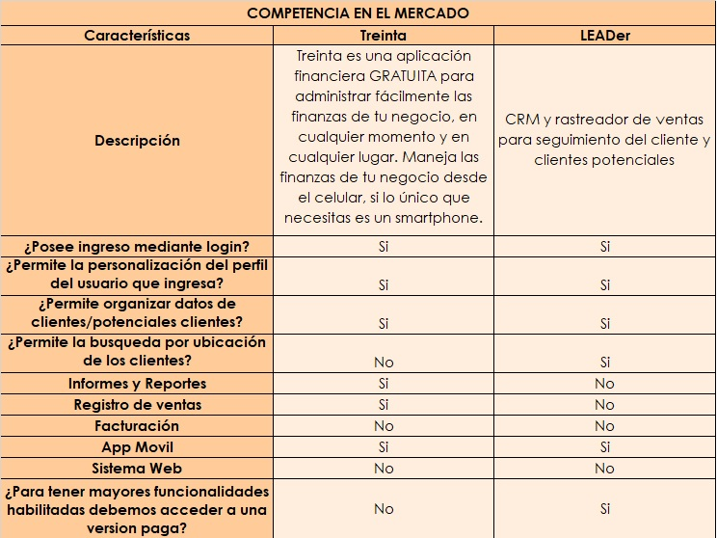

A diferencia de las distintas soluciones que ofrecen nuestros principales competidores el software que desarrollaremos brindará soluciones a medida, teniendo en cuenta las necesidades específicas de nuestro cliente, siendo capaces así, de cubrir sus responsabilidades y brindando una amigable interfaz con el usuario.

## Listado de requerimientos funcionales:

## Listado de requerimientos no funcionales:

# Desarrollo del Prototipo:

## Análisis y Diseño:

Se considera que algunos datos relevantes deberán ser administrados mediante la página web a la cual solo tendrán acceso los Emprendedores, quienes gestionaran el control de sus revendedores, mientras que la aplicación será una herramienta para los revendedores, con la funcionalidad de administrar información comercial propia y con algunos archivos pre almacenados por los EIE desde la web en la base de datos que comparten.

El lenguaje a utilizar del lado del Administrador (Emprendedor) que se definió será .NET, mientras que, para la creación de la app móvil, se utilizará el lenguaje de JAVA.

Los principales motivos por el cual se ha elegido dicho lenguaje son los siguientes:

.Net ya que es un entorno gestionado de ejecución de aplicaciones, lenguajes de programación y compiladores, y permite el desarrollo de todo tipo de funcionalidades: desde programas de consola o servicios Windows, hasta aplicaciones para dispositivos móviles pasando por desarrollos de escritorio o para Internet.

En cuanto a JAVA, es un lenguaje robusto, multiplataforma y verdaderamente eficiente.

Otro y no menos importante, JAVA es gratuito, con lo cual el costo final del producto se beneficia.

## Diagrama de Casos de Uso:

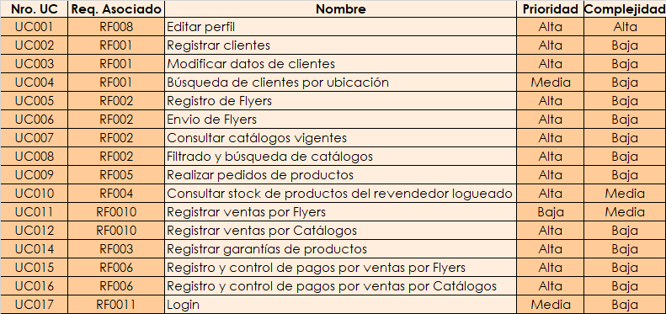

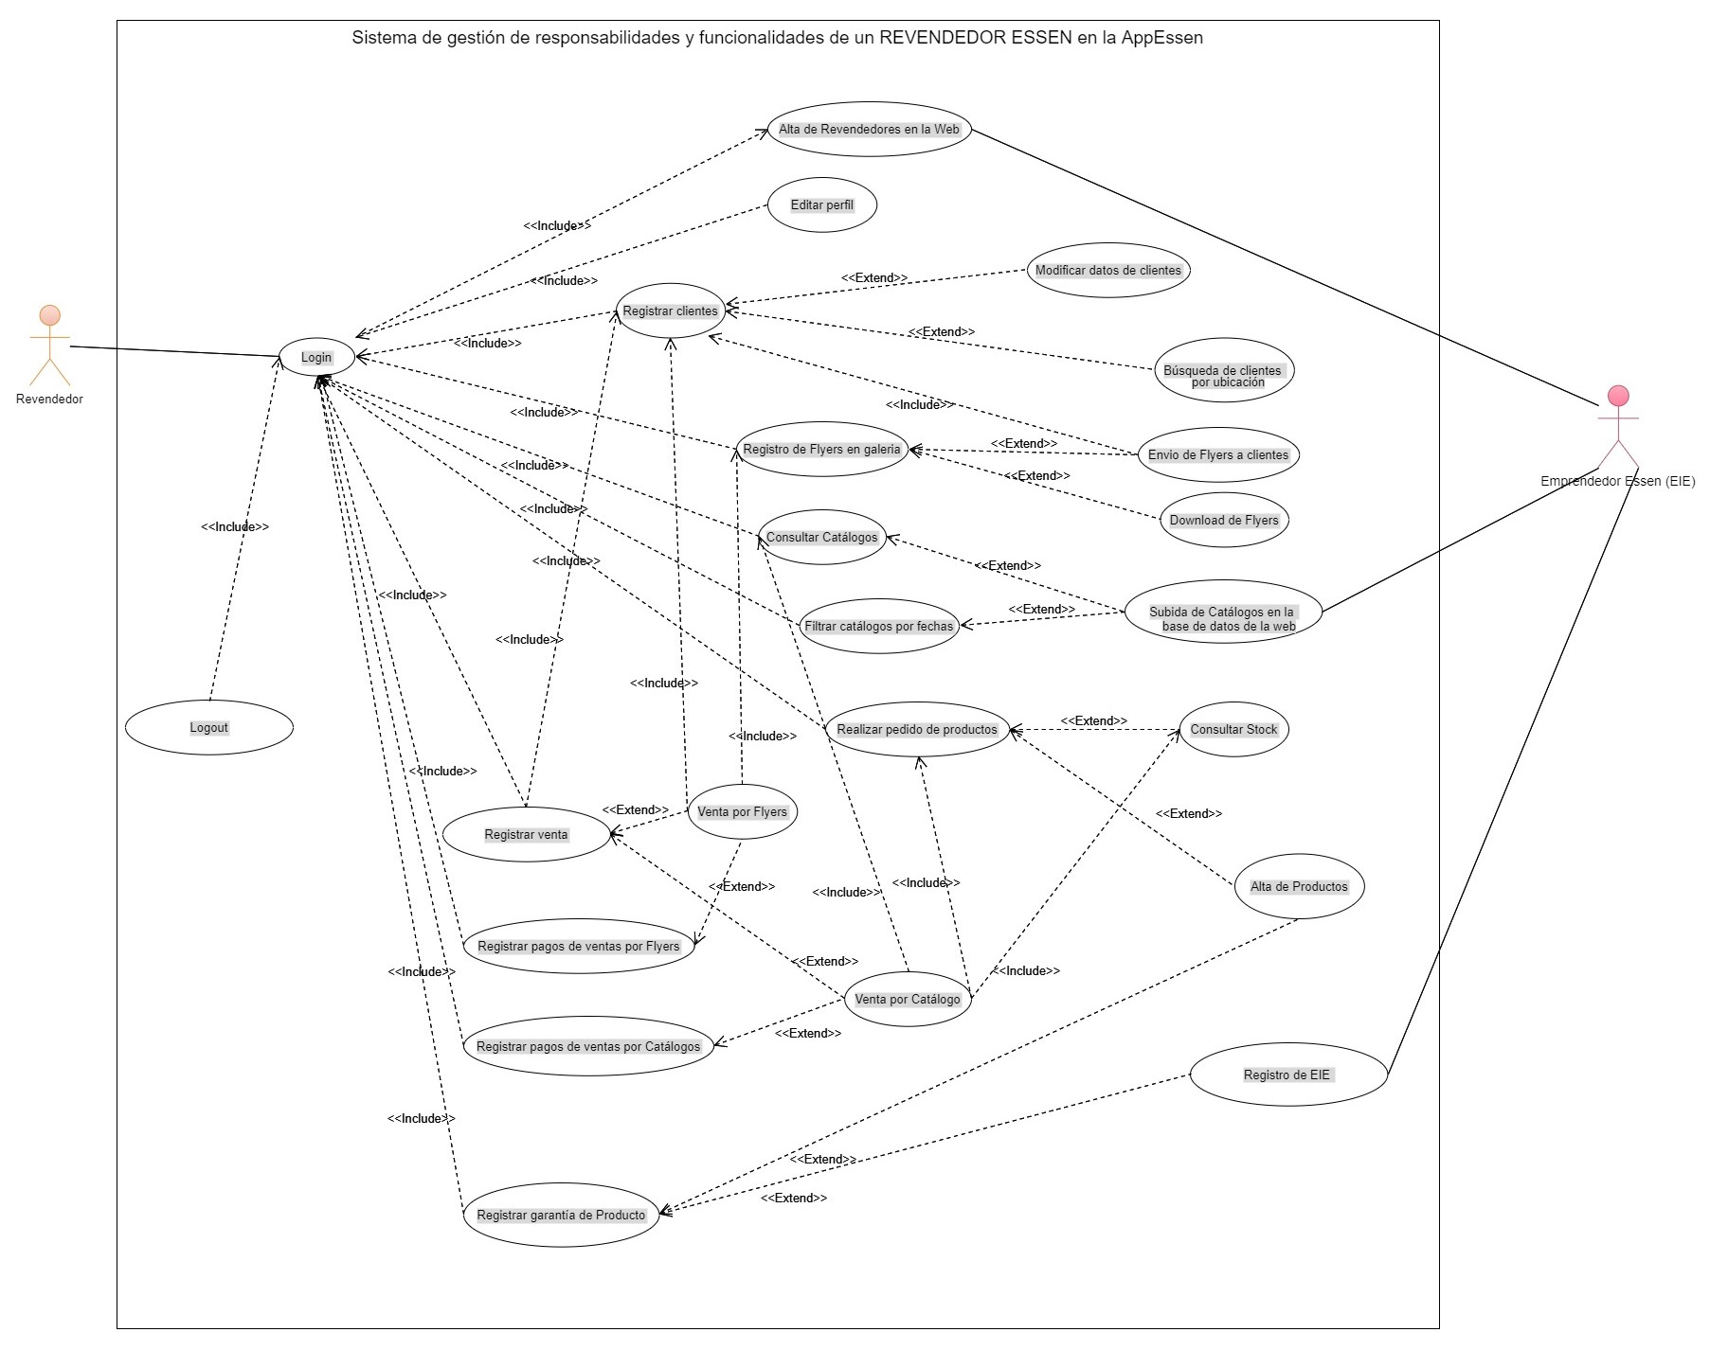

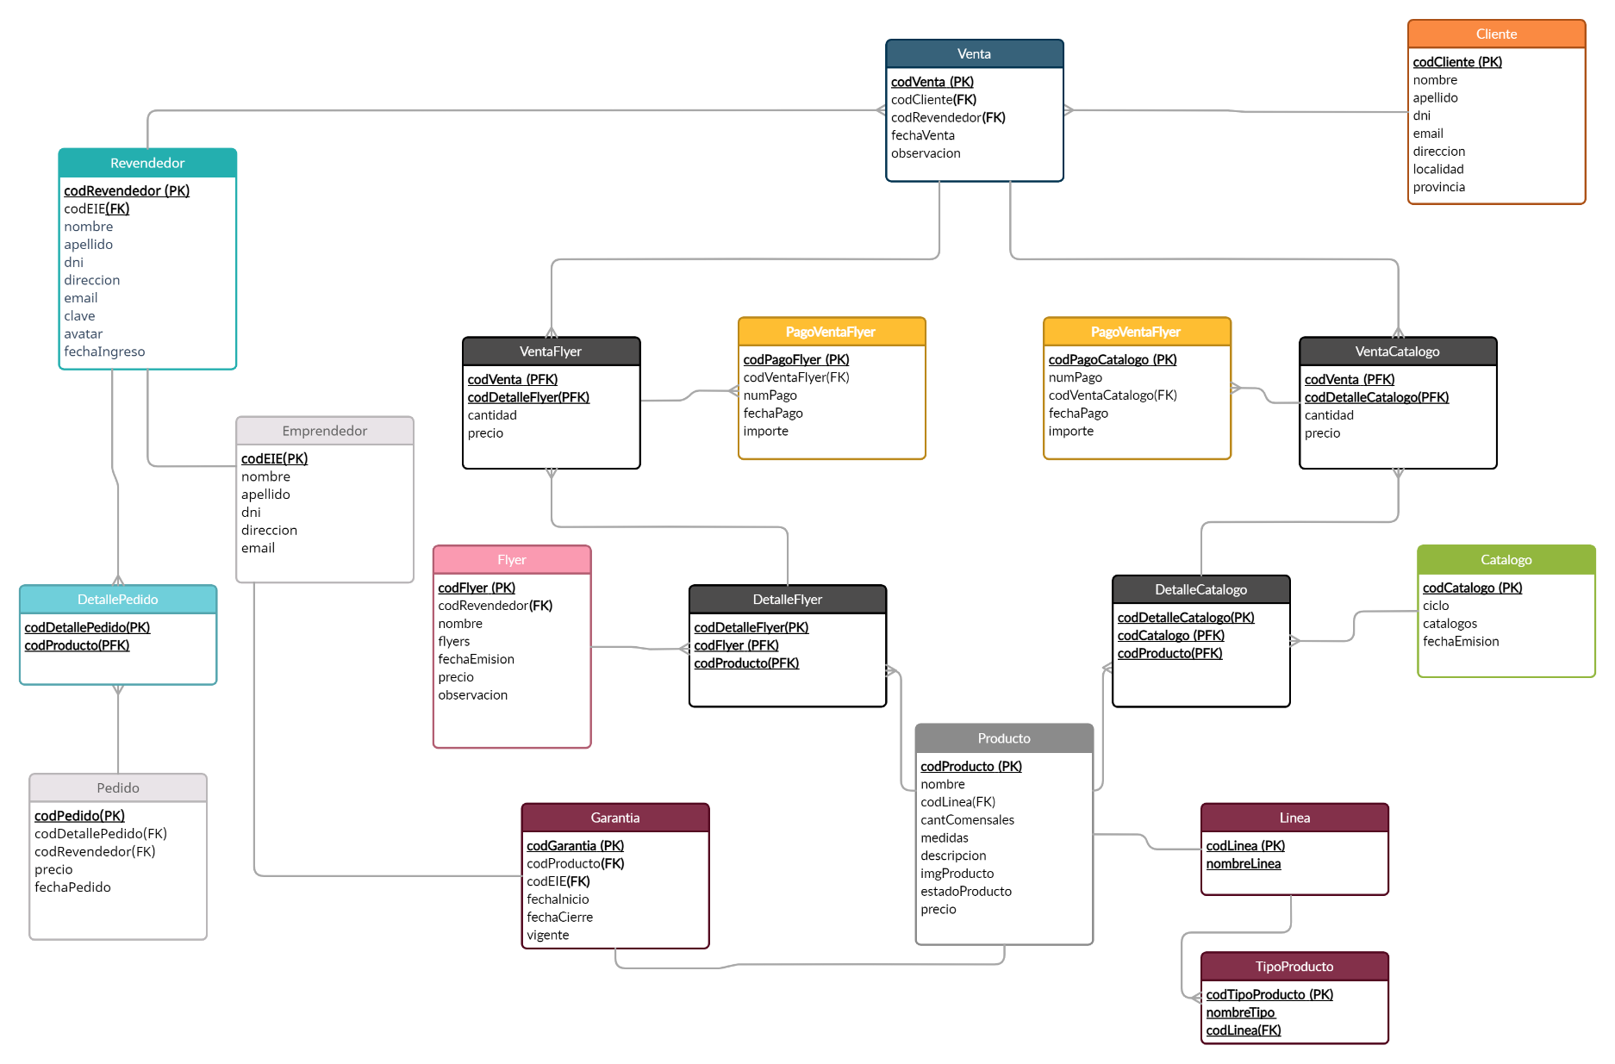Diagrama Entidad Relacional:

# BIBLIOGRAFIA:

Sitio Web oficial: https://www.essen.com.ar

Articulo Web: https://www.iprofesional.com/economia/330420-essen-y-la-apasionante-historia-de-una-pyme-que-supero-las-crisis

Sitio Web: https://www.wordreference.com

Documentación para la Base de Datos: https://docs.microsoft.com

Sitio Web: https://www.forbesargentina.com/especiales/de-ser-pesada-rara-pintada-vender-mas-25-millones-cacerolas-historia-essen-n1201